
PROGRAMA DE FORMAÇÃO CONTÍNUA EM MATEMÁTICA

PARA PROFESSORES DOS 1.º E 2.º CICLOS

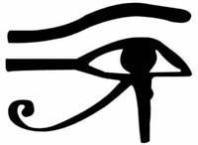
OLHO DE HÓRUS

No Egipto antigo os conhecimentos matemáticos eram escritos em papiros. Os papiros de Rhind e de Moscavo são dois dos que contêm vestígios de matemática.
Neles encontramos representado o olho de Hórus.

Esta figura está associada às unidades de medida de volume usadas pelos egípcios.
A unidade mais usual de volume era o hekat, aproximadamente 4,8 litros.
As fracções do hekat correspondentes a $\frac{1}{2},\frac{1}{4},\frac{1}{8},\frac{1}{\text{16}},\frac{1}{\text{32}},\frac{1}{\text{64}}$ são conhecidas como as fracções do olho de Horus, porque eram escritas, em hieróglifos, por símbolos que lembram as partes do olho do deus Horus, de cabeça de falcão.

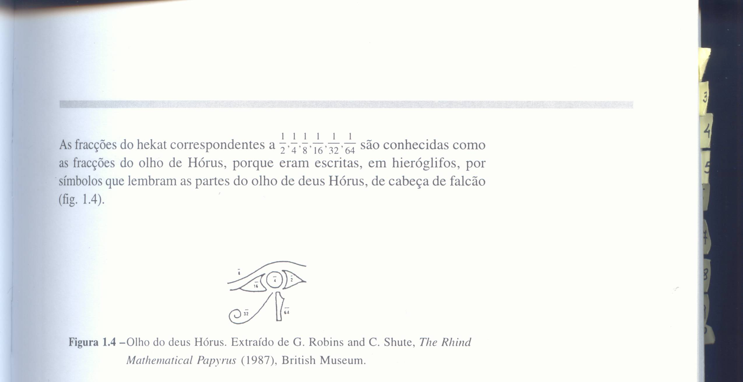

Segundo a lenda, o olho deste deus teria sido despedaçado pelo tenebroso deus Seth. Porém, mais tarde, teria sido reconstituído pelo deus Toth, suposto criador da Matemática. Com os seus próprios dedos teria juntado os bocados e reconstituído o olho.

Representando o olho de Hórus a unidade de volume hekat, verifica se as fracções unitárias usadas para representar as suas partes fazem sentido

